**会员系统UI**

# 界面流程

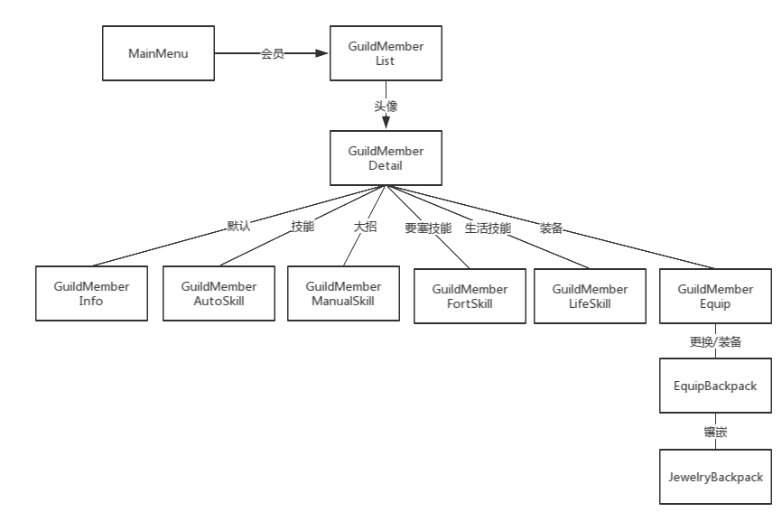

# 界面布局

## 2.1 GuildMemberList

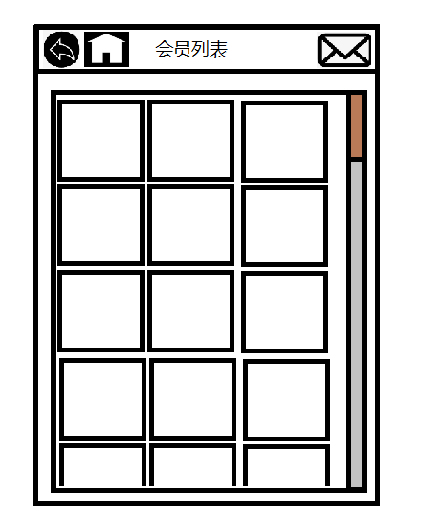

点击返回上一级，此处是MainMenu

点击回到MainMenu

点击进入信箱界面

列表里可以点击会员头像查看会员详情

## 2.1 GuildMemberDetail